CIENCIAS NATURALES
En la página del texto de ciencias naturales 70
Ecosistemas acuáticos
Ecosistemas acuáticos

Nuestro planeta está ocupada en su mayor parte por agua

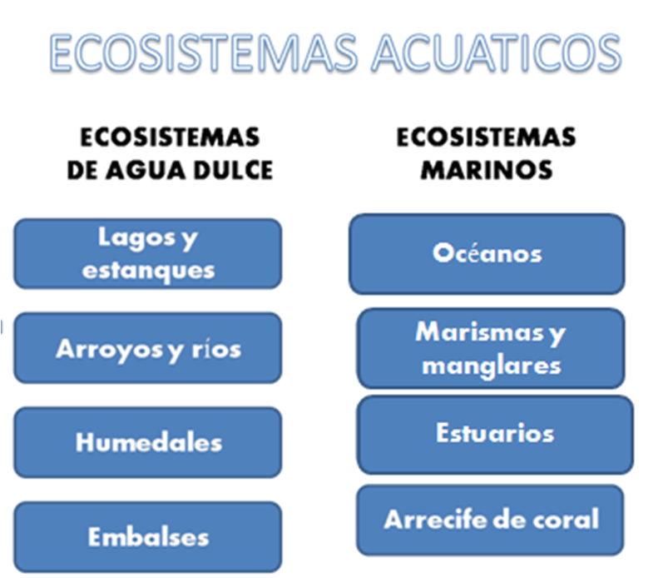

.

Constituye los mares y los océanos tiene un alto contenido en sal y no hay tanto oxigeno como
en el aire.
La temperatura del agua oscila poco y lentamente a lo largo de las estaciones.

Mares y océanos

Medio físico

La fauna es muy variada. Abundan peces como sardinas y rapes; moluscos como el mejillón; crustáceos como la gamba, o equinodermos como los erizos y las estrellas de mar. Encontramos también mamíferos acuáticos, como el delfín y la ballena, y aves, como el albatros, los pingüinos o el pelicano.

La vegetación habita en la zona iluminada por el sol y está formada fundamentalmente por algas tanto microscópicas como de gran tamaño, como las laminarias.

Lagunas y charcas
Medio físico
Las forman el agua que se acumula
en depresiones del relieve terrestre
y cuya cantidad varia a lo largo
del ano. No son muy profundas y
la luz suele llegar hasta el fondo,
dependiendo de lo turbia que este.
Contienen menos oxigeno que el
agua de mar.
Seres vivos

La vegetacion esta formada por
algas verdes y plantas acuaticas,
como la lenteja de agua, el junco y
el nenufar.
La fauna es muy variada. Abundan
microorganismos como la ameba o
las dafnias.
Tambien encontramos peces como
la carpa y el barbo; crustaceos
como los cangrejos; anfibios como la
rana y el sapo; mamiferos acuaticos
como la nutria o el castor; y aves
como la ciguenuela o el martin
pescador.
https://goo.gl/Q4km1E
http://goo.gl/pfFJCh http://goo.gl/SCcVly
http://goo.gl/v1pMXW
https://goo.gl/cEY4qH
http://goo.gl/Q4IHvC
http://goo.gl/ZZwUgm
https://goo.gl/PtP2KR
http://goo.gl/GoanXs
http://goo.gl/NyGlpi
http://goo.gl/1j8cxQ

En la página del texto de ciencias naturales 71
Ecosistemas mixtos
Ecosistemas mixtos

En las zonas del planeta donde interactúan el medio terrestre y el medio acuático se desarrollan los ecosistemas mixtos. Los más importantes son los ecosistemas costeros y los humedales

Links
Link 1
https://es.liveworksheets.com/c?a=s&t=l6rt63axik&e=n&sr=n&is=y&ia=y&l=sa&i=ufcnuzu&r=ml&db=0

link 2
https://es.liveworksheets.com/c?a=s&t=l6rt63axik&e=n&sr=n&is=y&ia=y&l=vr&i=uttusdu&r=jc&db=0

link 3
https://es.liveworksheets.com/c?a=s&t=l6rt63axik&e=n&sr=n&is=y&ia=y&l=uq&i=ucxoxcc&r=si&db=0

